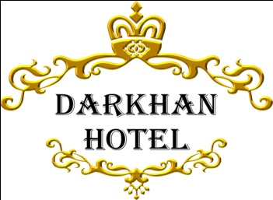
ДАРХАН ЗОЧИД БУУДЛЫН 2016 ОНЫ ҮЙЛ АЖИЛЛАГААНЫ ТАЙЛАН

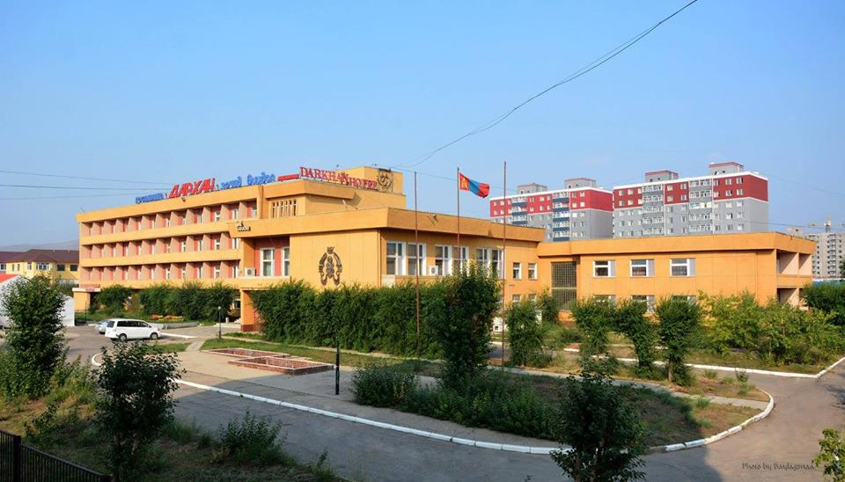

- Үнэт цаас гаргагчийн нэр,оршин суугаа хаяг:

Хаяг: Дархан –Уул аймаг, Дархан сум 11 –р баг компанийн өөрийн байр утас: 70377160
Электрон хаяг: servise@darhan hotel.mn

- Хуулийн этгээдийн улсын бүртгэлийн мэдээлэл:

Компанийн нэр: “Дархан зочид буудал” ХК
Улсын бүртгэлийн дугаар: 1910010008
Регистрийн дугаар: 2024802
Үйл ажиллагааны чиглэл: Зочид буудал, ресторан
Нийт гаргасан хувьцаа: 89.453 ширхэг энгийн хувьцаа

- Үнэт цаас гаргагчийн зорилго, үйл ажиллагааны стратеги, түүний хэрэгжилтийн талаархи мэдээлэл
2016 онд компаний ашиг орлогыг нэмэгдүүлэх, үйлчлүүлэгчийн тав тухыг хангасан тохилог орчин бүрдүүлэх, хоол үйлдвэрлэлийн нэр төрлийг нэмэгдүүлэх, чанарын шаардлага хангасан амт чанартай хоол ундаагаар үйлчилгээ үзүүлэх зорилт тавин ажиллалаа.

ДАРХАН ЗОЧИД БУУДЛЫН 2016 ОНЫ ҮЙЛ АЖИЛЛАГААНЫ ТАЙЛАН
1.Үндсэн үйл ажиллагаа
Дархан зочид буудал ХК нь 2016 онд зочид буудал, зоогийн газар, фитнес, караоке, саун, баар зэрэг нэмэлт үйлчилгээний төрлүүдээр үйл ажиллагаа явууллаа.

№ | Үйл ажиллагааны чиглэл | Хийгдсэн ажлууд
1. | Тохижилт, үйлчилгээний чиглэлээр  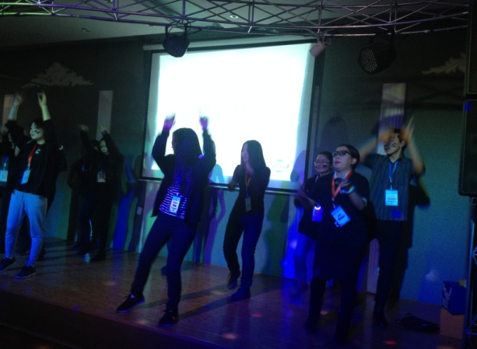  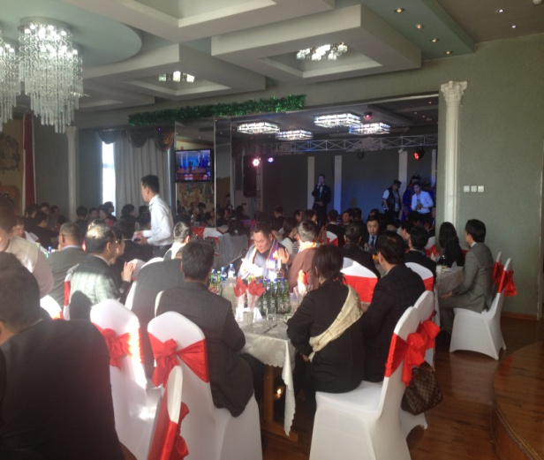 | 1.Байгууллагын дулааны зардлыг хэмнэх зорилгоор цахилгаан бойлурыг шинэчлэн тавьсан.Рестораны үйлчилгээний танхимыг өргөтгөж ,хүчин чадлыг нэмэгдүүлж танхимын шалтай адилтган паркетан шалыг шинээр хийсэн ба заалны болон хоол үйлдвэрлэлийн өрөөний цонхыг вакумжуулсан.Ресторанд зөөлөвч бүхий түшлэгтэй сандал 150, десертны шале, чихэр жимсний шилэн таваг, лааны шилэн суурь, амтлагчны сав, жүүс ундааны графин гэх мэт перивор хэрэгслэлүүд, хурал семинарт зориулан /15 л / том ус буцалгагч , зориулалтын буузны листэн жигнүүр, тайзны тусгалтай гэрэлтүүлэгүүдийг шинэчлэж сайжруулсан.  2. Баарны тохижилт үйлчилгээг сайжруулан засвар хийж таазыг өндөрсгөж, зөөлөн буйдангийн гаднах өнгийг шинээр хийлгэн, ширээг лакдаж завсарласан.  3.Зочид буудлын гадна талын пасадны өнгийг сэргээж, замын хашлагын бордурыг засаж замыг тэгшилсэн.  4.Зочид буудлын Б корпусын гадна хаалганы дээврийг шинээр хийж зассан.  5.Буудлын 3, 4-р давхрын өрөөнүүд рүү дээврийн ус алдаж гэмтэл үүссэнийг шинэчлэж барилгын урсгал засвар хийгдсэн.  6. 2-р давхрын Lobby-ны таазыг нүдэн гэрэлтүүлэгтэй болгон засварыг хийсэн.  7.Буфетны борлуулалтыг нэмэгдүүлэх зорилгоор Semilux өрөөнүүдэд Минибаар хөргөгч байрлуулсан.
2 | Менежмент,маркетингийн чиглэлээр  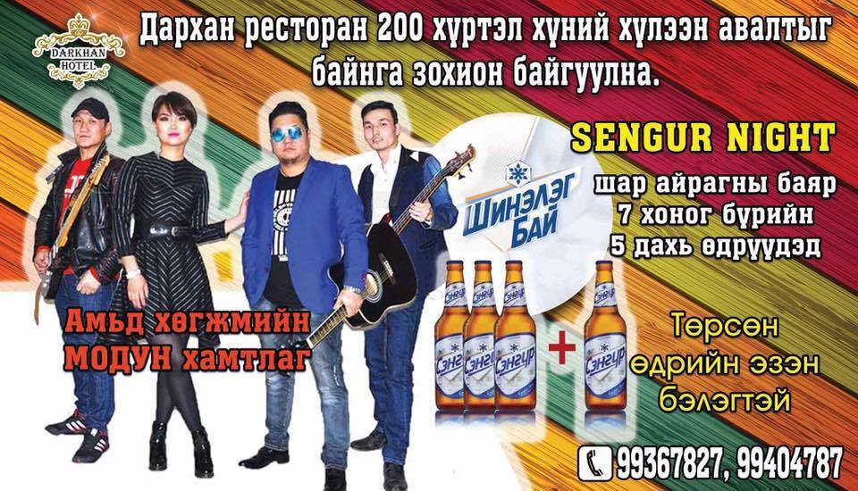  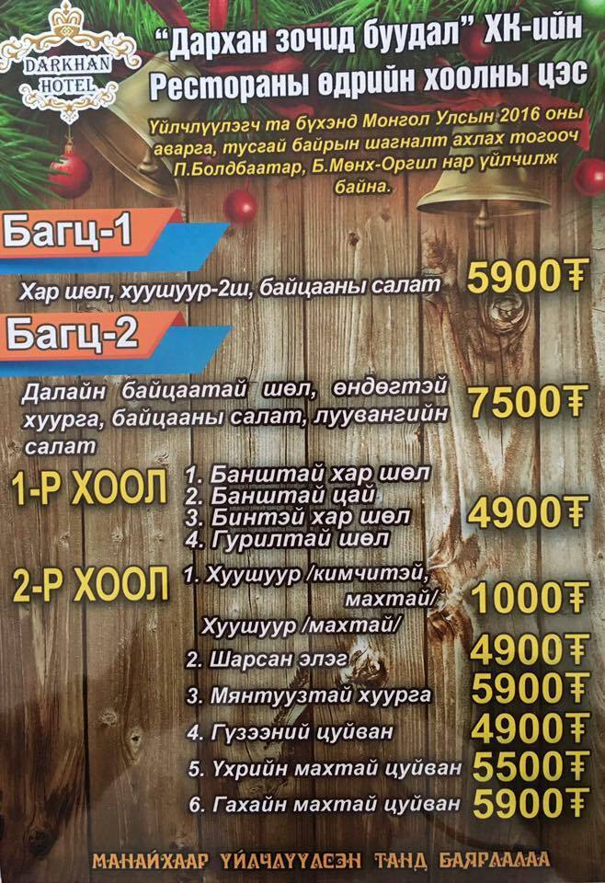 | 1.Үйлчилгээний заал танхимын багтаамжыг нэмэгдүүлсэнтэй холбогдуулан харилцагч байгууллагууддаа болон , гадагшаа чиглэсэн сурталчилгааг тогтмол хийж ,”Өвөл цагийн нээлт” сэдэвт /тогооч нарынхаа хийсэн дуудлага худалдааг үйлчилгээтэй / шоуны арга хэмжээг амжилттай зохион байгуулсан.  2. “ХАРШ” болон ”МОДУН” хамтлагтай хамтран ажиллах гэрээ хийж Баасан гариг бүрийг СЭНГҮР NIGНT үдэш болгосон.  3.Рестораны танхимын багтаамж нэмэгдсэнээр шинэ жилийн баярын томоохон арга хэмжээ, хүлээн авалтыг нийт 23 байгууллага бүхий 1450 гаруй хүнд үйлчилгээ үзүүлсэн байна.  4.Эдийн засгийн уналттай энэ үед үйлчлүүлэгчиддээ зориулж өдрийн хоолны хямдралтай үнийн багц цэсийг гаргаж, үйл ажиллагааныхаа талаарх мэдээлэл сурталчилгааг буудлын нүүр номын хуудсаар байнга сурталчилж байна.  5.”ЭМ СИ ЭС “ байнгын харилцагч байгууллагад хүсэлт гарган үйлчилгээнд хэрэглэгдэх шилэн хэрэгслийг эхний ээлжинд Coco Cola стаканыг аваад үйлчилгээндээ хэрэглэж байна.  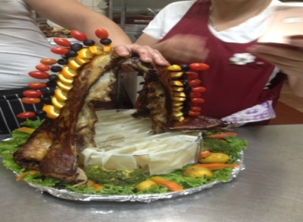
3  4 | Зохион байгуулалт, ОНА-ын чиглэлээр  Дотоод хяналтын ажил | Хөдөлмөрийн бүтээмжийг дээшлүүлэхэд хөдөлмөрийн сахилга батыг сайжруулах, зөв бүтцээр үр ашигтай ажиллах зохион байгуулалт хийж ажиллалаа.  - үйлчилгээний соёл,зочид буудлын стандартаар 6 цагийн хичээл,  - зоогийн газрын ажилтнуудад зоогийн газарт мөрдөгдөх дүрэм журам,хоолны газрын үйлчилгээ, зохион байгуулалт,технологийн талаар онол дадлагын 25 цагийн,  - хөдөлмөрийн аюулгүй ажиллагаа эрүүл ахуйн чиглэлээр 2 цаг,  - газтай харьцах аюулгүй ажиллагааны чиглэлээр 2 цаг,  - Архидан согтуурахтай тэмцэх тухай хууль, тамхины хяналтын тухай хуулийн талаарх сургалтуудыг ажлын байран дээр зохион байгуулж мэдлэгийг дээшлүүлсэн.  1.Дотоод хяналтын чиглэлээр батлагдсан төлөвлөгөөний дагуу 27 удаа хяналт шалгалт хийж илэрсэн зөрчлийг бүрэн засуулж, дотоод хяналт, шалгалтын тайланг аймгийн МХГ-т хугацаанд нь хүргүүлж ажилласан.  2.Үйлчилгээний стандартын дагуу камерийн системийг байгууллагын гадна, дотор талд нийт 23 цэгт байрлуулсан.Энэ нь дотоод хяналтын ажлыг чанаржуулахад нэлээд дөхөм болж байна.
5 | Бидний ололт, амжилт  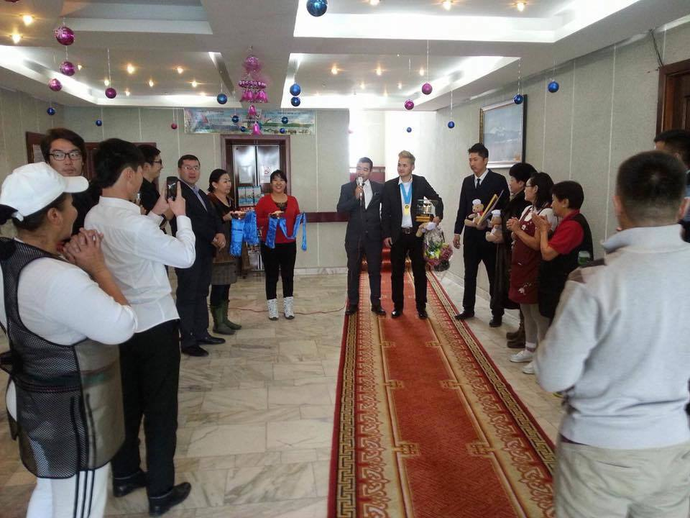  Рестораны танхимынхаа хүчин чадлыг нэмэгдүүлсэнээр Олон Улсын ТББ-ын “Шинэ амьдрал аян” төсөл хэрэгжиж төвийн бүсийн боловсролын байгууллагын 200 гаруй багш нарын 5 өдрийн иж бүрэн сургалт зөвлөгөөнийг амжилттай зохион байгуулсан. | 2016 оны Аварга тогооч шалгаруулах Улсын уралдаанд Ахлах тогооч Б.Болдбаатар, Б.Мөнх-Оргил нарыгаа дэмжин оролцуулж Дархан –уул аймгаас сүүлийн 17 жил тасраад байсан “2016 оны Улсын Аварга тогооч” алтан медалийг монгол, европ хоолны төрлөөр,Монголын тогооч нарын холбооны нэрэмжит  “Алтан тулгат” шагналыг Б.Болдбаатар, тусгай байрын шагналыг европ хоолны төрлөөр Б.Мөнх-Оргил тус тус хүртэж бахдам сайхан амжилт гаргасан.  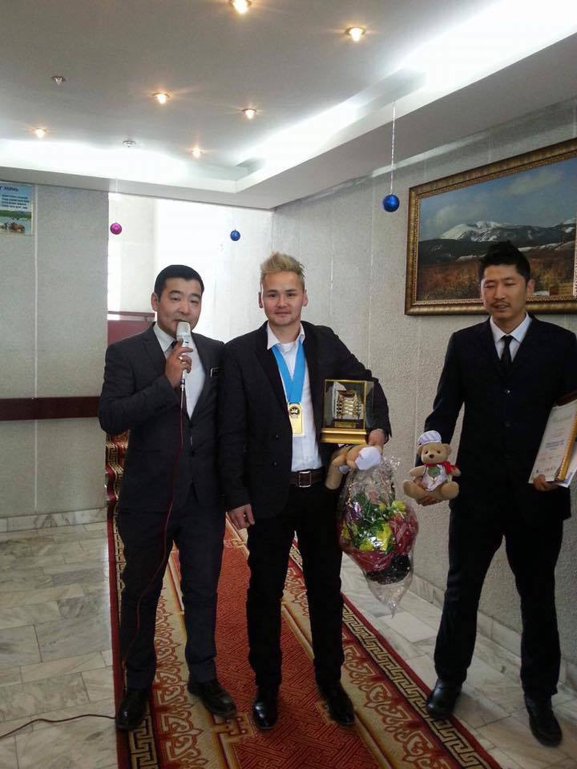  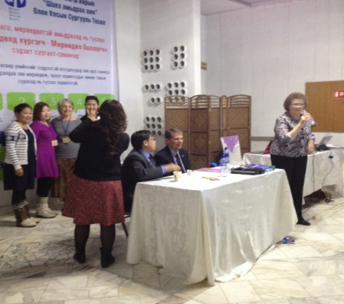  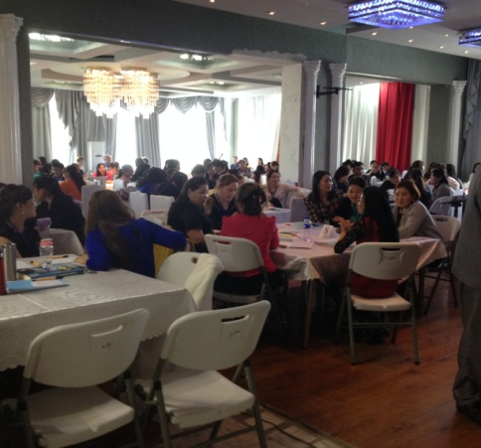

6.САНХҮҮГИЙН ТАЙЛАН МЭДЭЭЛЭЛИЙН ТАЛААР:

Тус компанийн 2016 оны борлуулалтын орлогыг 12 сараар нь харьцуулан харуулбал:
мянган төгрөгөөр
Д/д | Сарууд | Зочид буудлын орлого | Зоогийн газрын орлого | Бусад орлого
1 | 1-р сар | 6847.5 | 6994.1 | 2467.3
2 | 2-р сар | 5658.1 | 1134.4 | 2226.7
3 | 3-р сар | 9770.8 | 3844.8 | 2400.0
4 | 4-р сар | 14066.3 | 1640.5 | 2500.2
5 | 5-р сар | 9630.2 | 1039.5 | 3746.4
6 | 6-р сар | 10962.5 | 2548.0 | 2285.9
7 | 7-р сар | 12322.2 | 2207.5 | 1916.0
8 | 8-р сар | 8675.2 | 668.0 | 1766.9
9 | 9-р сар | 8967.0 | 638.8 | 1684.3
10 | 10-р сар | 15827.5 | 22588.5 | 5515.0
11 | 11-р сар | 10190.3 | 32997.3 | 1205.9
12 | 12-р сар | 87977.6 | 66584.9 | 1377.5
Нийт дүн |  | 200895.2 | 142885.9 | 29092.1

2015 он болон 2016 оны орлогын тайлангийн үзүүлэлтүүдийн харьцуулалтаас харахад эдийн засгийн хямралтай үед орлогоо нэмэгдүүлж чадсан үзүүлэлттэй байна.
Хүснэгтээс харахад: нийт орлогын 38.32 хувийг зоогийн газрын орлого, 53.87 хувийг зочид буудлын орлого үлдсэн 7.81 хувийг бусад орлого буюу түрээсийн орлого эзэлж байна.
Үүнийг графикаар харуулбал:
2016 оны орлогын тайлангийн үзүүлэлтүүдийг өмнөх оны үзүүлэлтүүдтэй харьцуулан харуулбал:

сая төгрөгөөр
№ | Үзүүлэлтүүд | 2015 он | 2016 он | Зөрүү | өсөлт бууралт
1 | Борлуулал  тын орлого | 320,8 | 372,8 | 52 | 13,9% өссөн
2 | Борлуулсан бүтээгдэхүүний өртөг | 315,1 | 252,7 | 62,4 | 19% өссөн
3 | Нийт ашиг | 5,7 | 71,6 | 65,9 | 92% өссөн
4 | Хүүний орлого |  |  | -100 | 100 % буурсан
5 | Ерөнхий ба удирдлагын зардал | 39,3 | 47,2 | 7,9 | 16% өссөн
6 | Бусад зардал | 0,6 | 27,8 | 27,2 | 97% өссөн
7 | Ашиг алдагдал | (2.2) | (32.6)

бууралтгүй.
2015 он болон 2016 оны борлуулалтын орлогын хэмжээг графикаар харуулбал:
мянган төгрөгөөр

Компанийн 2015 болон 2016 оны хөрөнгө эх үүсвэрийн тэнцлийн үзүүлэлтээс зэрэгцүүлэн үзвэл:

сая төгрөгөөр
Хөрөнгө өр төлбөрийн үзүүлэлтүүд | 2015 он | 2016 он | Өсөлт бууралт
Эргэлтийн хөрөнгө | 154,2 | 211,5 | 27%
Эргэлтийн бус хөрөнгө | 1009,1 | 979,6 | -3% бууралт
Нийт хөрөнгийн дүн | 1163,3 | 1191,2 | 2,3%
Богино хугацаат өр төлбөр | 374,6 | 438,2 | 14,5%
Урт хугацаат өр төлбөр | 0 | 0
Эзэмшигчдийн өмчийн дүн | 755,9 | 723,2 | -4,5% бууралт
Өр төлбөр эзэмшигчийн өмчийн дүн | 1163,3 | 1191,2 | 2,3%

 | Дархан Зочид Буудал ХК-ний 2016 оны эхний 09 сарын байдлаар нийт гарсан өр төлбөрийг барагдуулсан байдал:
Д/д | Зардлын нэр | Эхний үлдэгдэл | 2016 оны Нийт ноогдол | 2016 оны 12 сарын 31 ныг дуустал нийт төлсөн дүн | Эцсийн үлдэгдэл
1 | Нийгмийн даатгалын шимтгэл | 9,381,978 | 40,083,286 | 33,374,848 | 6,708,438
2 | ХАОАТ | 7,231,318 | 16,130,790 | 16,130,790 | -
3 | НӨАТ | 6,522,534 | 21,663,628 | 11,789,488 | 9,874,140
4 | Цахилгаан | - | 18,231,855 | 18,233,009 | (1,154)
5 | Ус | 837,600 | 10,433,971 | 10,433,971 | -
6 | Дулаан | 5,274,692 | 29,942,987 | 28,175,640 | 1,767,347
 |  |  |  |  | 18,348,771

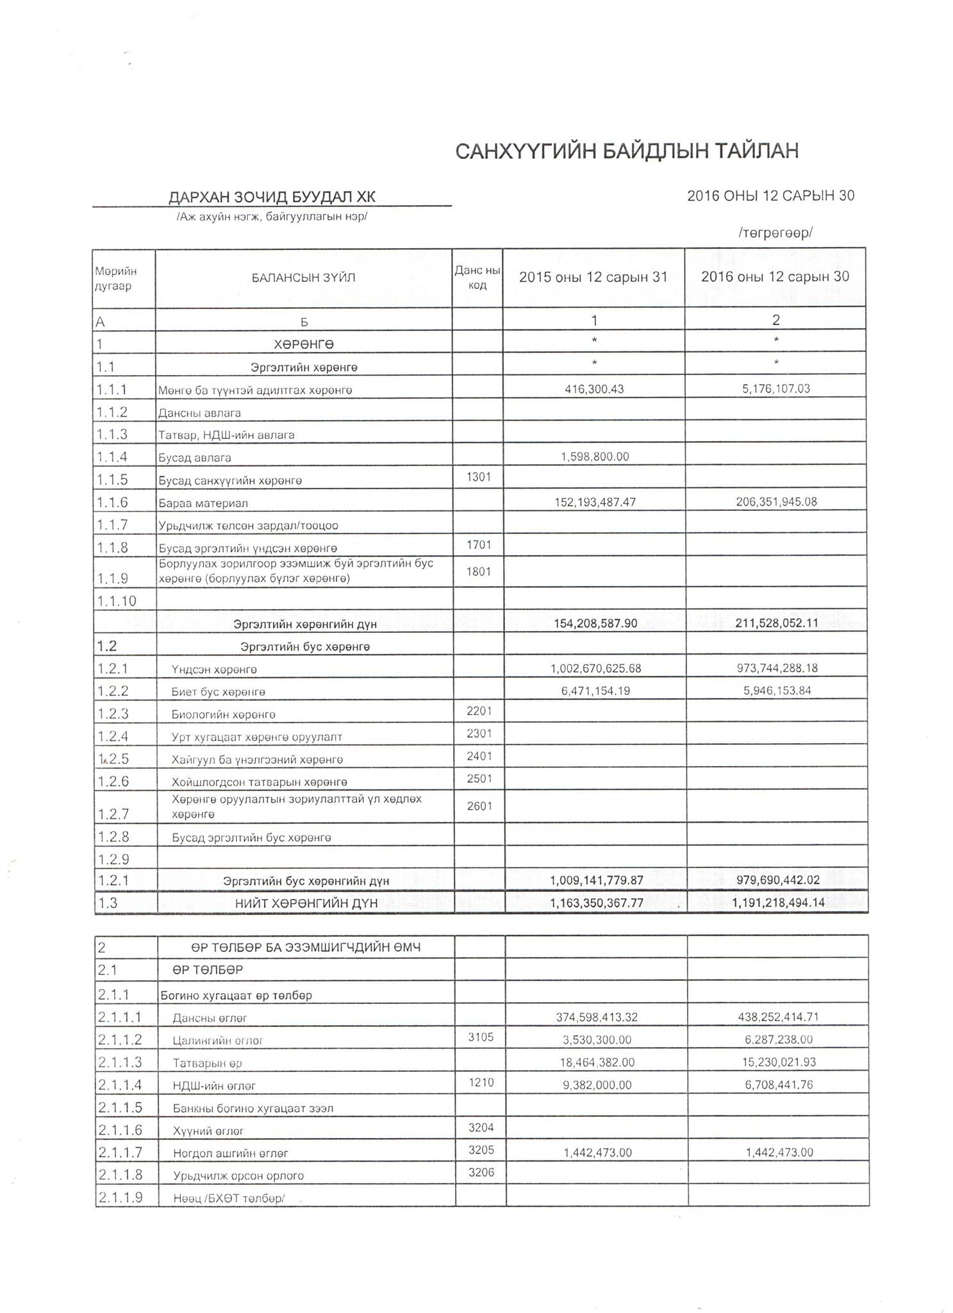

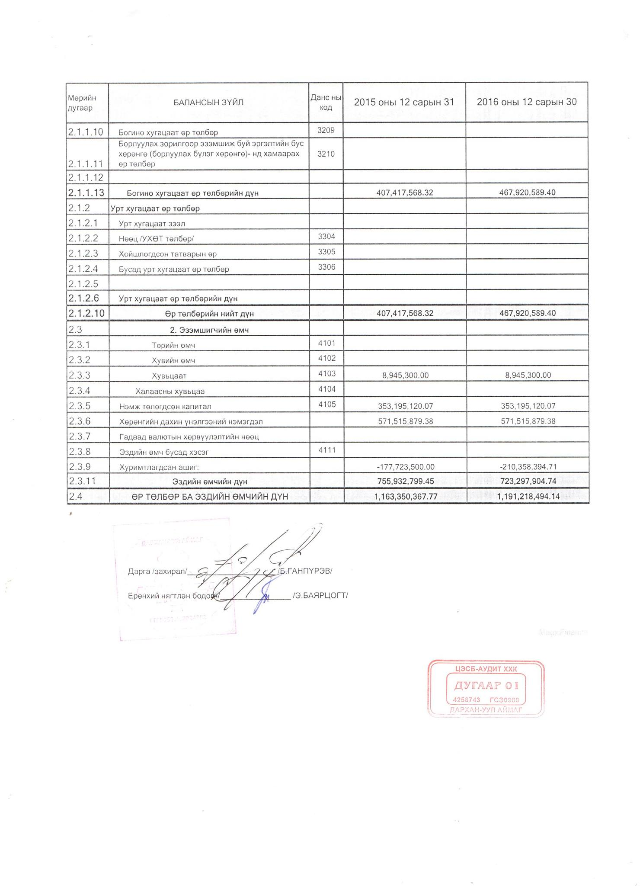

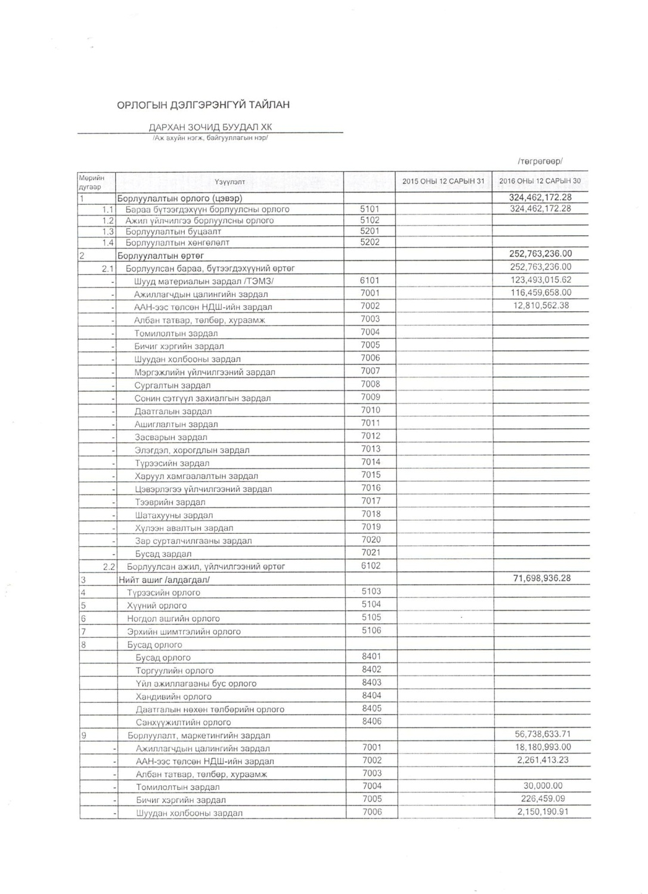

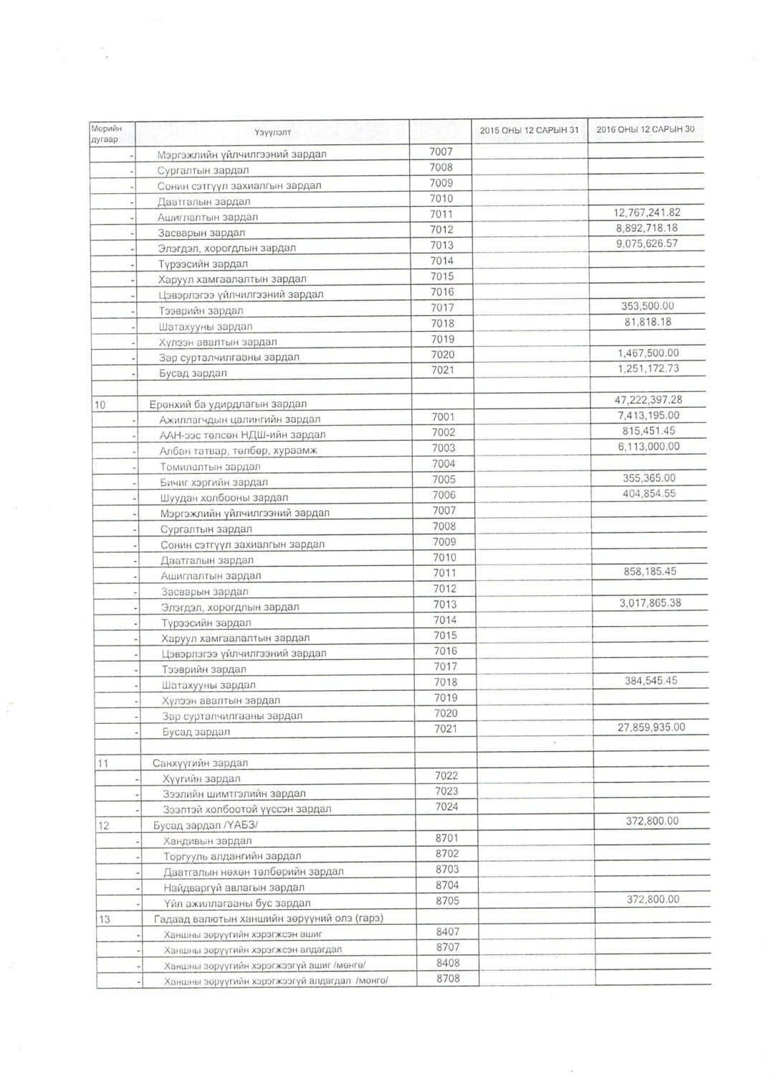

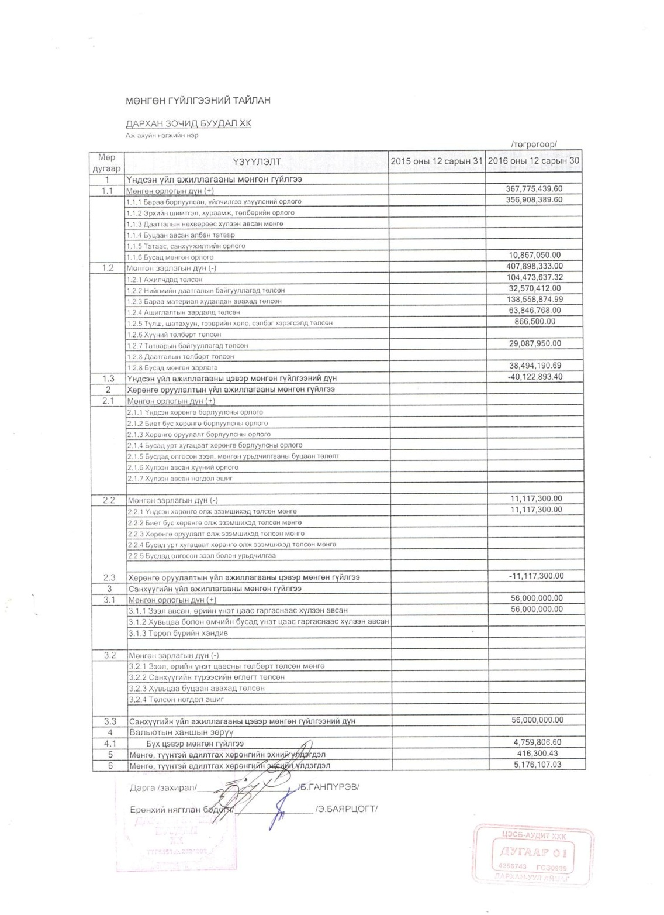

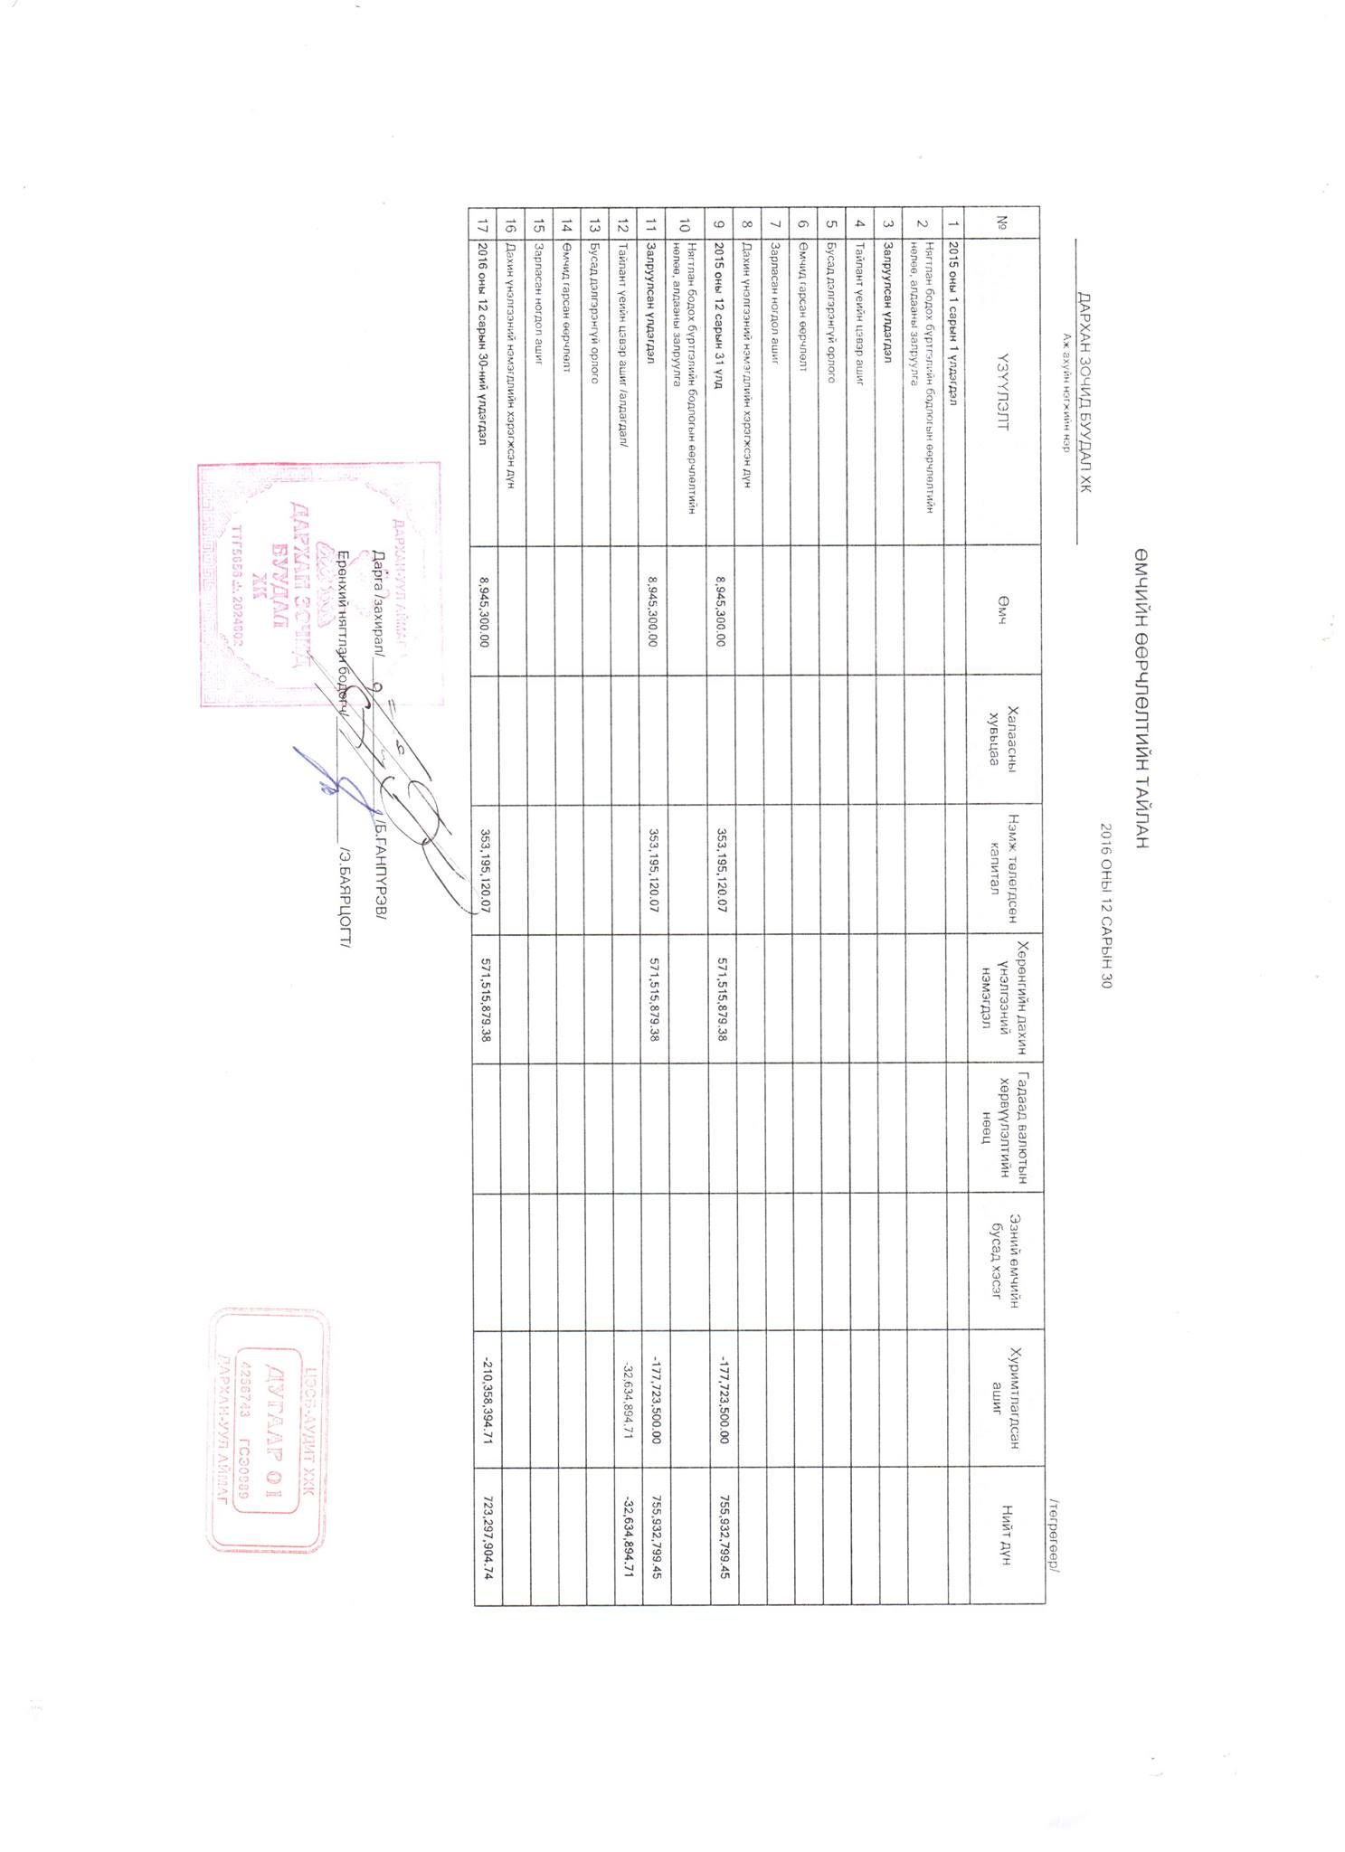

Товьёог:
1.Үйл ажиллагааны тайлан: 1 – 5
2.Санхүүгийн тайлан мэдээ : 6 -14 / тайланг скайнердаж оруулав6 /

Хянаж танилцсан:

Гүйцэтгэх захирал : Б.Ганпүрэв

Тайлан бичсэн:
Менежер : Ч.Золзаяа
Дотоод хяналтын ажилтан Г.Ариунжаргал

БАЯРЛАЛАА.

“ДЗБ” ХК.

